**МУНИЦИПАЛЬНОЕ БЮДЖЕТНОЕ ДОШКОЛЬНОЕ ОБРАЗОВАТЕЛЬНОЕ УЧРЕЖДЕНИЕ**

**«ЦЕНТР РАЗВИТИЯ РЕБЕНКА - ДЕТСКИЙ САД №27 «РОДНИЧОК»**

633010 Россия, Новосибирская область, г. Бердск ул. Ленина 33а

## 

## Преимущества использования нетрадиционных техник рисования для развития мелкой моторики рук детей дошкольного возраста.

## (консультация для родителей)

Должность: воспитатель

ФИО: Емельянова Татьяна Борисовна

Образование: высшее педагогическое

## 

**2018 г.**

**Преимущества использования нетрадиционных техник рисования для развития мелкой моторики дошкольников.**

(консультация для родителей)

Все мы знаем, что рисование - это одно из самых больших удовольствий для ребёнка. Оно раскрывает внутренний мир маленького человека. Ведь рисуя, ребёнок отражает не только то, что видит вокруг, но и фантазирует. Рисование нестандартными материалами и оригинальными техниками позволяет детям получить незабываемые положительные эмоции. В процессе дети учатся наблюдать, думать, фантазировать. По рисункам детей можно проследить, как развивается ребёнок и его мелкая моторика, увидеть, как она прогрессирует на каждом возрастном этапе. Мелкая моторика - это двигательная деятельность, которая обусловлена точной скоординированной работой мельчайших мышц руки и глаза. От развития мелкой моторики напрямую зависит работа речевых и мыслительных аппаратов головного мозга.

Таким образом, развитие мелкой моторики через нетрадиционное рисование выполняет осуществление следующих задач:

- развивать мелкую моторику рук и тактильное восприятие

- обогащать словарный запас детей

- формировать у детей умение рисовать нетрадиционными техниками

- формировать способность получать удовольствие от творческого процесса.

Использование нетрадиционных техник рисования является одним из способов, позволяющих развивать мелкую моторику пальцев рук, что в свою очередь, оказывает благотворное влияние на речевые зоны коры головного мозга.

- В нетрадиционных техниках рисования используют необычные сочетания материалов и инструментов.

- Технология выполнения таких работ интересна и доступна как взрослому, так и ребенку.

- Нестандартные подходы к организации изобразительной деятельности удивляют и восхищают детей.

- Нестандартные способы рисования помогают воспитателям развить личность ребёнка, научить его выразить своё творческое начало и своё собственное «Я» через воплощение собственных идей при создании необычных произведений изобразительного искусства. А значит, что чем больше ребёнок умеет, хочет, и стремиться делать руками, тем он умнее и изобретательнее. Ведь на кончиках пальцев – неиссякаемый «источник» творческой мысли, который «питает» весь мозг ребёнка.

Основные нетрадиционные техники изобразительной деятельности по возрастным группам:

**Младший дошкольный возраст**

- рисование пальчиками;

- оттиск печатками из картофеля, моркови;

- тычок жёсткой полусухой кистью.

**Старший и подготовительный возраст**

- «ладонная» техника;

- рисование поролоновым тампоном;

- оттиск печаткой из ластика;

- фотокопия – рисование свечой;

- отпечатки листьев.

- кляксография обычная и трубочкой;

- монотопия предметная и пейзажная;

- печать по трафарету;

- раздувание краски;

- расчёсывание краски;

- рисование нитками;

- рисование солью;

- батик (рисование по ткани) и другие.

Хочется остановить подробнее на нескольких нестандартных техниках.

**ПЕЧАТКА.**

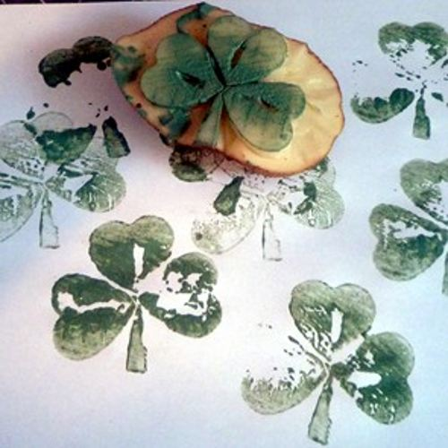Изначально взрослые должны помочь ребёнку изготовить печатки. Для этого нужно взять картофель, разрезать пополам и на гладкий срез нанести шариковой ручкой рисунок печатки, а затем аккуратно вырезать форму по контуру, чтобы она возвышалась над рукояткой на высоту 1-1,5 см. Рукоятка должна быть удобной для руки ребенка. С помощью геометрических печаток можно создавать декоративные композиции, украшать салфетки, стаканчики, сумочки, пакеты для подарков и многое другое.

Можно печатку сделать из моркови. Для этого надо взять небольшую морковь и разрезать её пополам вдоль. В выпуклую сторону моркови вставим пластмассовую вилку. Гладкую сторону макнём в нужную для работы краску и начнём печатать.

**ПОРОЛОН.**

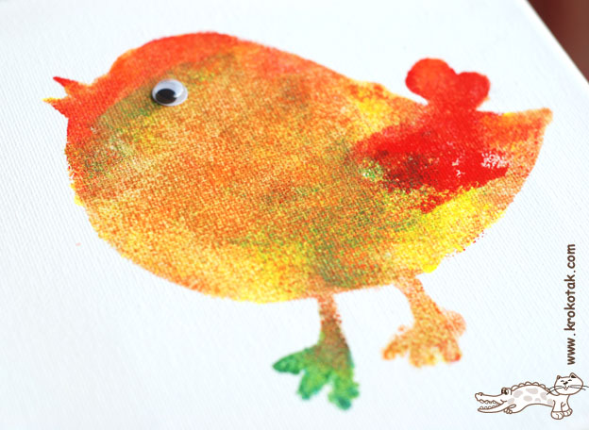Сгодится и кусочек поролоновой губки. Им можно как размазывать краску по бумаге, так и примакивать на поверхности листа. Этот вид техники очень подходит при изображении животных, так как передаёт фактурность пушистой поверхности объекта, имитируя волосяной покров, а также для выполнения цветных фонов в разных композициях (изображение заснеженной местности, водной поверхности, листопада и т.д.)

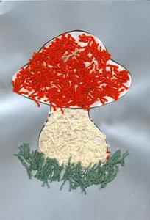Учиться рисовать можно не только поролоном, деревянной палочкой, печаткой, но и с помощью обыкновенных **НИТОК.**

Первоначально на листе белой плотной бумаги (или на цветном картоне) простым карандашом нарисуйте контур будущего рисунка, по готовому силуэту нанесите клей ПВА из флакона с дозированным носиком, а затем цветными нитками выложите изображение. Более мелкие части отдельных объектов (такие, как глаза, нос, рот) можно нарисовать фломастером. Данный способ рисования требует просыхания композиции, чтобы ниточки приклеились. Рисунок получается слегка выпуклым и объёмным.

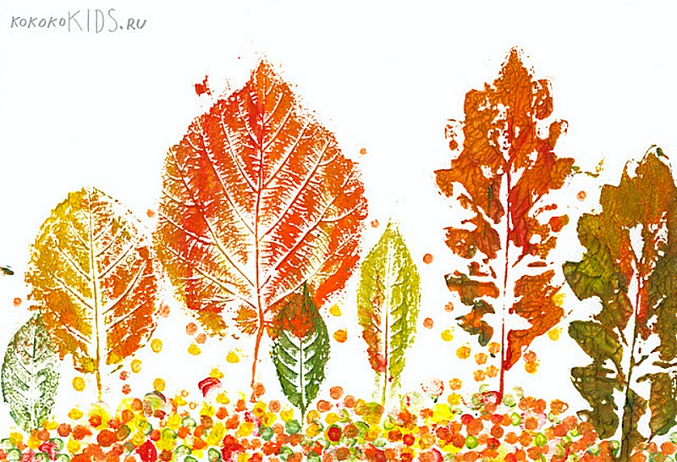Ещё один интересный приём нетрадиционного рисования – **ПЕЧАТЬ ЛИСТЬЕВ.**

Гуляя на участке детского сада, можно вместе с детьми собрать листья с разных деревьев, отличающиеся по форме, размеру и окраске. Листья покроем гуашью, затем окрашенной стороной положим на лист бумаги, прижмем и снимем, получив аккуратный цветной отпечаток растения. Небольшой совет тем, кто впервые решил обратиться к технике печатания природными материалами - при печати листьями следует ограничить смачивание кисти водой. Густо набранная краска легче ляжет на глянцевую поверхность, предупредит скатывание краски в капельки.

Одним из важнейших направлений в создании благоприятных условий для развития мелкой моторики, координации движений пальцев и подготовки руки к письму является взаимодействие с родителями. Многие родители начинают проявлять интерес к творчеству детей, когда видят их рисунки и поделки. Поэтому очень важно не только заниматься с детьми, но и вывешивать полезные консультации для родителей, проводить мастер - классы, дни открытых дверей; привлекать родителей к изготовлению совместных с ребёнком поделок, к участию в различных конкурсах. Целенаправленная и планомерная работа по развитию мелкой моторики рук у детей дошкольного возраста во взаимодействии с родителями способствуют формированию интеллектуальных способностей, а главное способствуют сохранению и укреплению физического и психического здоровья ребёнка. Всё это служит для подготовки дошкольника к успешному обучению в школе.